**Задания школьного этапа Всероссийской олимпиады школьников по географии (8 класс)**

*Дорогие ребята!*

*Олимпиада – важнейшее средство проверки Вашей географической подготовки и развития географического мышления, представлений о нашей планете. Отвечая на вопросы и выполняя задания, не спешите, так как ответы не всегда очевидны и требуют знания не только программного материала, но и общей географической эрудиции. В своих работах старайтесь писать разборчиво и аккуратно, допуская как можно меньше исправлений. Время выполнения работы — 45 минут. Удачи Вам в работе!*

**Тестовый тур**

1. **Выберите из списка остров, входящий в состав России.**

*А) Аскольд Б) Даманский В) Змеиный Г. Вайгач*

1. **На каком озере не бывал выдающийся русский географ Н.М. Пржевальский?**

*А) Таймыр Б) Иссык-Куль В) Кукунор Г. Ханка*

1. **Какой из межконтинентальных проливов самый широкий?**

*А) Баб-эль-Мандебский Б) Берингов В) Босфор Г) Гибралтарский*

1. **Какая форма рельефа имеет антропогенное происхождение?**

А) Булгунях Б) Овраг В) Террикон Г) Цирк

1. **На какой территории мощность многолетнемерзлых грунтов наибольшая?**

А) Приханкайская низменность Б) Северо-запад России В) Тиманский кряж Г) Вилюйское плато

1. **Какое море самое глубокое в мире?**

*А) Берингово Б) Карибское В) Филиппинское Г) Уэдделла*

1. **Какой из типов растительности (ландшафтов) является здесь «белой вороной»?**

*А) Пампа Б) Прерия В) Патагония Г) Льянос*

1. **В каком направлении дует юго-восточный ветер?**

*А) В северо-западном Б) В северо-восточном В) В юго-западном Г) В юго-восточном*

1. **Какая из тектонических структур не имеет складчатого фундамента?**

*А) Западно-Сибирская плита Б) Китайско-Корейская платформа В) Русская плита Г) Сибирская платформа*

1. **Какой из объектов всемирного наследия находится не в Азии?**

*А) Руины Карфагена Б) Храм Солнца в Канараке В) Дворец в Потале Г) Пещеры Могао*

1. **Самая южная точка России находится на границе с:**

*А) Грузией; Б) Азербайджаном; В) Турцией; Г) Казахстаном*

**Теоретический тур**

1. Установите соответствие между понятием и его определением, заполните таблицу.

|  |  |
| --- | --- |
| Понятия | Определения |
| 1. Морена 2. Гейзер 3. Карст 4. Дюна 5. Хутор 6. Фьорд 7. Плато 8. Пустошь | а) периодически фонтанирующий горячий источник;  б) горные породы, перенесенные ледником;  в) явление растворения горных пород подземными водами;  г) узкий глубокий морской залив, далеко вдающийся в сушу;  д) песчаный холм на побережье, возникающий под действием ветра;  е) равнинное пространство, возвышающееся над окружающей местностью, ограниченное хорошо выраженными склонами или обрывами;  ж) однообразная равнина с бедными почвами, покрытая зарослями вереска, иван-чая;  з) сельское поселение с небольшим количеством дворов; |

1. На рисунке схематически изображены местные ветра. Каковы их названия?
2. Особенности и причины возникновения?
3. Напишите известные вам места проявления ветров, изображенных на рисунке 1Г, в России и в других странах, а также их местные названия.

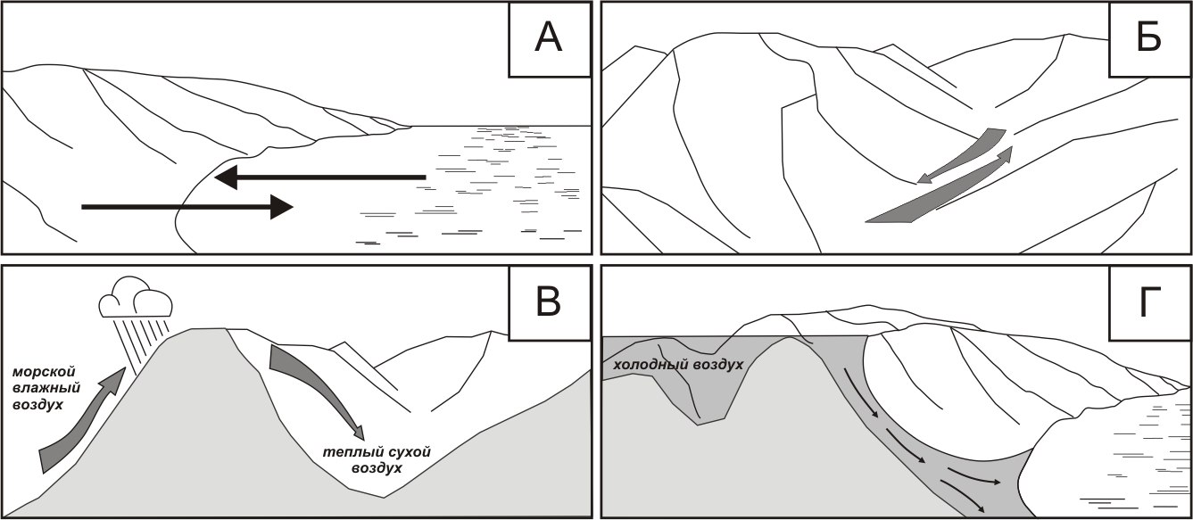

**Ответы к олимпиаде по географии (8 класс)**

**Тестовый тур**

Максимальное количество баллов – 39 баллов.

Каждое задание оценивается в 1 балл. **11 баллов**

|  |  |  |  |  |  |  |  |  |  |  |
| --- | --- | --- | --- | --- | --- | --- | --- | --- | --- | --- |
| **1** | **2** | **3** | **4** | **5** | **6** | **7** | **8** | **9** | **10** | **11** |
| **г** | **б** | **б** | **в** | **г** | **в** | **в** | **а** | **в** | **а** | **б** |

**Теоретический тур**

Каждое задание оценивается в 1 балл. Максимальное количество баллов – 8 баллов.

12**. 8 баллов**

|  |  |  |  |  |  |  |  |
| --- | --- | --- | --- | --- | --- | --- | --- |
| **1** | **2** | **3** | **4** | **5** | **6** | **7** | **8** |
| **б** | **а** | **в** | **д** | **з** | **г** | **е** | **ж** |

1. **4 бала**  А- бриз Б- горно-долинный В- фён Г- бора
2. **8 баллов**

|  |  |  |  |
| --- | --- | --- | --- |
| ***Ветер*** | ***Особенности*** | ***Причины возникновения*** | ***баллы*** |
| Бриз | Возникает на границе суши и водоема | Из-за разница атмосферное давление | 2 б. |
| Горно-долинный | Горный ветер | Разное атмосферное давление над горами и долиной | 2 б. |
| Фён | Горный, теплый | Разный нагрев атмосферы над горными хребтами и долиной | 2 б. |
| Бора | Горный, холодный | Разный нагрев атмосферы над горными хребтами и долиной | 2 б. |

1. **8 баллов**

|  |  |  |
| --- | --- | --- |
| ***Ветер*** | ***Район распространения*** | ***баллы*** |
| Мистраль | Франция | 2 б. |
| Бизе | Швейцария | 2 б. |
| Сарма, баргузин, култук, верховик | Озеро Байкал | 2 б. |
| Норд | Район города Баку | 2 б. |

|  |  |  |  |  |  |  |  |  |  |  |  |  |  |  |  |  |  |  |  |  |  |  |  |  |  |  |  |  |  |  |  |  |  |  |  |  |  |  |  |  |  |  |  |  |  |  |  |  |  |  |  |  |  |  |  |  |  |  |  |  |  |  |  |  |  |  |  |  |  |  |  |  |  |
| --- | --- | --- | --- | --- | --- | --- | --- | --- | --- | --- | --- | --- | --- | --- | --- | --- | --- | --- | --- | --- | --- | --- | --- | --- | --- | --- | --- | --- | --- | --- | --- | --- | --- | --- | --- | --- | --- | --- | --- | --- | --- | --- | --- | --- | --- | --- | --- | --- | --- | --- | --- | --- | --- | --- | --- | --- | --- | --- | --- | --- | --- | --- | --- | --- | --- | --- | --- | --- | --- | --- | --- | --- | --- |
| ***Матрица ответов к олимпиаде по географии в 8 классе.***  ФИО _________________________________________дата рождения ________ Класс ___  **Тестовый тур**  Максимальное количество баллов всего – 39 баллов.  Каждое задание оценивается в 1 балл. 11 баллов.   |  |  |  |  |  |  |  |  |  |  |  | | --- | --- | --- | --- | --- | --- | --- | --- | --- | --- | --- | | **1** | **2** | **3** | **4** | **5** | **6** | **7** | **8** | **9** | **10** | **11** | |  |  |  |  |  |  |  |  |  |  |  |   **Теоретический тур**  Каждое задание оценивается в 1 балл. Максимальное количество баллов – 28 баллов.  12**. 8 баллов**   |  |  |  |  |  |  |  |  | | --- | --- | --- | --- | --- | --- | --- | --- | | **1** | **2** | **3** | **4** | **5** | **6** | **7** | **8** | |  |  |  |  |  |  |  |  |  1. **4 бала**  А- Б- В- Г- 2. **8 баллов**  |  |  |  |  | | --- | --- | --- | --- | | ***Ветер*** | ***Особенности*** | ***Причины возникновения*** | баллы | |  |  |  |  | |  |  |  |  | |  |  |  |  | |  |  |  |  |  1. **8 баллов**  |  |  |  | | --- | --- | --- | | ***Ветер*** | ***Район распространения*** | ***баллы*** | |  |  |  | |  |  |  | |  |  |  | |  |  |  | |